Лабораторная работа и задание № 3.
Тема: Состав и назначение основных элементов компьютера.
Цель: Приобретение практических навыков решения задач по теме 2.1. «Состав и назначение основных элементов компьютера. Определение вычислительной системы (ВС) и ее архитектуры. Организация однопроцессорного компьютера: Системная плата. (МП). Арифметико-логическое устройство. Адаптеры и контроллеры. Магистраль и шины. Архитектуры МП. Характеристики микропроцессора. Микропроцессоры фирмы Intel, AMD, DEC и др. Основные характеристики компьютера. Организация многопроцессорного компьютера. Обобщенная классификация компьютеров».
Вспомогательный материал: презентация «Состав ПК».

I. Контроль знаний------------------------------------------------------------------------------------------

1.Повторить учебный материал лабораторных работ 1 и 2

II. Теоретический материал и методические указания --------------------------------------------------
Общие сведения: Современные компьютеры могут иметь различный внешний вид, но во всех случаях внутри таких разнообразных корпусов скрываются одни и те же блоки и микросхемы (рис.1).
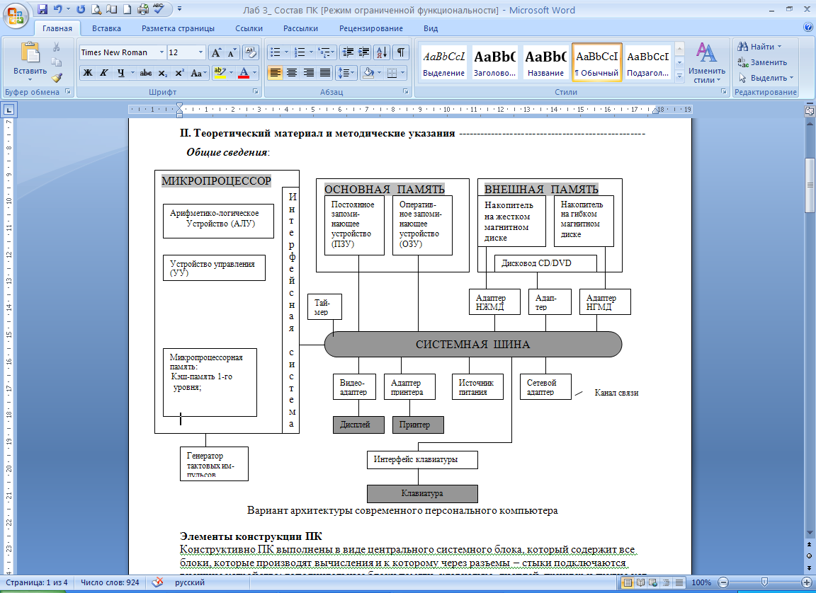
Рис.1. Вариант архитектуры современного персонального компьютера

Элементы конструкции ПК
Конструктивно ПК выполнены в виде центрального системного блока, который содержит все блоки, которые производят вычисления и к которому через разъемы – стыки подключаются внешние устройства: дополнительные блоки памяти, клавиатура, дисплей, принтер и другие устройства.
Существуют различные формы системного блока: Tower (башня), Desktop (горизонтальный корпус), модификации Tower: Mini, Midi, и Big предназначенный для серверов. В вертикальных корпусах системная плата располагается на вертикальной стенке. Корпуса компьютеров, в большинстве случаев изготавливаются из листовой стали, марки SECC толщиной 0,8 мм, для серверов толщиной – 1 мм.

Системный блок обычно включает в себя:
- системную плату,
- блок питания,
- накопители на дисках,
- разъемы для дополнительных устройств,
- платы расширения с контроллерами – адаптерами внешних устройств.

Системная плата – второй по важности компонент персонального компьютера. Основное назначение системной платы – соединение всех узлов компьютера в одно устройство, так что по большому счету системная плата – это набор проводов между контактами процессора и контактами модулей памяти и периферийных устройств. Все остальные расположенные на ней элементы выполняют второстепенные функции (согласование сигналов).
Конструктивно системная плата выполняется в виде многослойной печатной платы. Количество слоев от 8 до 12. Между каждым слоем располагаются печатные проводники, соединяющие ножки элементов системной платы между собой. Производители-ASUSTeK, Gigabyte, Intel
На системной плате (материнской плате - motherboard) размещаются:
- микропроцессор;
- системные микросхемы (чипсеты);
- генератор тактовых импульсов;
- модули (микросхемы) ОЗУ и ПЗУ;
- микросхема CMOS – памяти;
- адаптеры клавиатуры, НЖМД и НГМД;
- контроллер прерываний;
- таймер и т.д.
Системная шина
Шина расширения
Процессор
Чипсет
Внешние устройства

Оперативная память

Принцип работы системной платы.

Микропроцессор (CPU, Central Processor Unit — ЦПУ, или центральное процессорное устройство), электронная схема, устройство обработки информации, выполненное в виде одной или нескольких больших интегральных схем.
В микрокомпьютере микропроцессор выполняет функции управления и обрабатывает большую часть информации. Микропроцессор представляет собой сверхбольшую интегральную схему, возможности которой определяются размером кристалла кремния и количеством реализованных в нем транзисторов.
Выполняемые микропроцессором команды предусматривают, как правило, арифметические действия, логические операции, передачу управления (условную и безусловную) и перемещение данных (между регистрами, оперативной памятью и портами ввода и вывода). Микропроцессор представляет собой одно из самых сложных электронных устройств, процесс изготовления которого состоит из сотен технологических операций. Одинаковые модели микропроцессоров могут иметь разную тактовую частоту, которая измеряется в Мегагерцах, Гигагерцах. Чем выше тактовая частота, тем выше производительность компьютера. Тактовая частота указывает скорость выполнения элементарных операций внутри микропроцессора.
Чипсет (англ. chipset) в материнской плате микрокомпьютера, набор микросхем, управляющих обменом между центральным микропроцессором, оперативной памятью и постоянным запоминающим устройством (ПЗУ), кэш-памятью, системными шинами и интерфейсами передачи данных, а также рядом периферийных устройств. Существуют две базовые микросхемы современного чипсета –южный мост и северный мост. На северный мост ложатся функции обмена между процессором и скоростными устройствами (н-р, памятью), на южный мост функции обмена между процессором и низкоскоростными устройствами.
Генератор тактовых импульсов генерирует последовательность электрических импульсов, частота которых определяет тактовую частоту системной шины. Тактовая частота МП значительно больше. Промежуток времени между соседними импульсами определяет время одного такта. Частота генератора тактовых импульсов является важной характеристикой ПК и во многом определяет скорость работы ПК, поскольку каждая операция в вычислительной машине выполняется за определенное количество тактов.
Системная шина компьютера, основная интерфейсная система компьютера, обеспечивающая сопряжение и связь всех устройств между собой. Системную шину можно упрощенно представить как совокупность проводов и схемы сопряжения, объединенных по их назначению (данные, адреса, управление), которые имеют определенные электрические характеристики и протоколы передачи информации. Основной обязанностью системной шины является передача информации между процессором (или процессорами) и остальными электронными компонентами компьютера. Шины отличаются по разрядности, способу передачи сигнала (последовательные или параллельные), пропускной способности, количеству и типу поддерживаемых устройств, а также протоколу работы. Шины могут быть синхронными (осуществляющими передачу данных только по тактовым импульсам) и асинхронными (осуществляющими передачу данных в произвольные моменты времени). Если обмен информацией ведется между периферийным устройством и контроллером, то соединяющая их линия передачи данных называется интерфейсом передачи данных, или просто интерфейсом. Среди применяемых в персональных компьютерах интерфейсов выделяются стандарты EIDE и SCSI.
Системная шина включает в себя:
- кодовую шину данных;
- кодовую шину адреса передачи всех разрядов кода адреса ячейки основной памяти или порта ввода-вывода внешнего устройства;
- кодовую шину инструкций для передачи инструкций во все блоки машины;
- шину питания, содержащую провода и схемы сопряжения для подключения блоков ПК к системе энергопитания.
Системная шина обеспечивает три направления передачи информации:
- между МП и основной памятью;
- между МП и портами ввода-вывода внешних устройств;
- между основной памятью и портами ввода-вывода внешних устройств ( в режиме прямого доступа к памяти.

Интерфейс – совокупность средств сопряжения и связи устройств компьютера, обеспечивающая их эффективное взаимодействие.

Порты ввода-вывода – элементы системного интерфейса ПК, через которые МП обменивается информацией с другими устройствами.

Блок питания ПК обеспечивает напряжениями постоянного тока системный блок со всеми его сложными устройствами. Мощность блока питания зависит от назначения корпуса системного блока и лежит в диапазоне от 100-150 Вт для обычных компьютеров и до 350-500 Вт для мощных серверов. Блок вырабатывает основное стабилизированное напряжение пропорциональные нагрузке цепи 5В. Кроме питающих напряжений, блок вырабатывает сигнал Power Good. – питание в норме.
В современных конструкциях блока питания предусмотрены возможности автоматического включения и выключения компьютера.

Методические указания: При изучении теоретического материала следует использовать
презентацию «Состав ПК», в котором материалы сопровождаются наглядным примером. При изучении материала большего внимания требуют такие понятия, как: системная плата, микропроцессор, их функции, основные параметры микропроцессора, интерфейс и блок питания.

Следует ознакомиться с теоретическим материалом и ответить на контрольные вопросы.

Задание на самостоятельную работу № 3 --------------------------------------------------------------------
Ответить на контрольные вопросы:
- Что входит в минимальную конфигурацию ПК?
- Какую роль выполняет системный блок (СБ)?
- Какие существуют типы корпусов системного блока?
- Чем вызвано такое многообразие типов СБ?
- Перечислите все основные элементы СБ.
- Какую функцию выполняет системная плата?
- Какие элементы размещаются на системной плате?
- Каким образом связаны тип корпуса и системная плата?
- Что такое микропроцессор (МП)?
- Основная функция МП.
- Основные параметры МП.
- Для чего служит генератор тактовых импульсов?
- Какую роль выполняет чипсет?
- Для чего служит системная шина?
- Что такое интерфейс?
- В чем состоит функциональное назначение блока питания?
- Составьте собственную схему: каким образом работает компьютер от этапа ввода данных до вывода результатов.
.

